On s’intéresse à l’image suivante (cf code source pour plus de détails) :

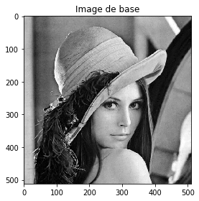

On applique un zoom sur celle-ci :

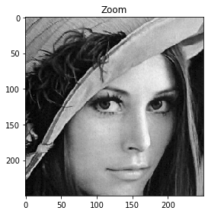

On peut appliquer un masque carré :

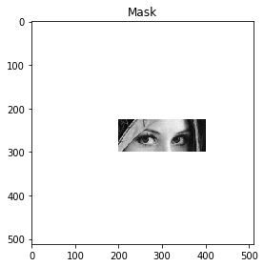

On peut changer sa résolution :

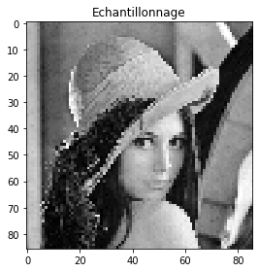

On décide de normaliser cette image. Voici quelques exemples de normalisation :

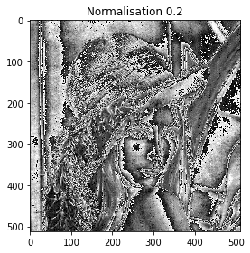

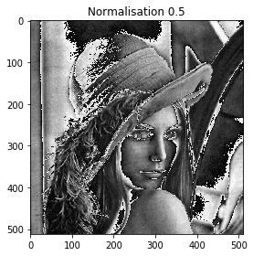

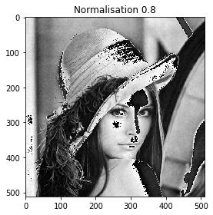

On va maintenant calculer son histogramme et son histogramme cumulé (qui sont normalisés sur une échelle de 255x255) :

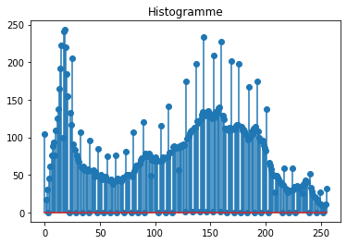

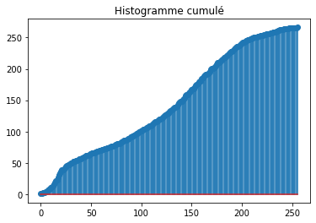

Pour l’égalisation on va prendre l’image du chimpanzé qu’on va noircir (on ne voit pas de résultat intéressant avec Léna dans ce cas) :

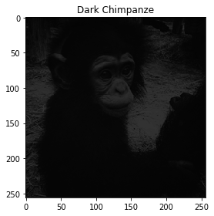

On va ensuite égaliser cette image :

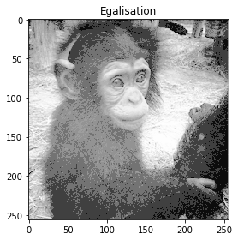

On s’intéresse désormais à la convolution.

La matrice de convolution pour un filtre gaussien (0,0.625) est la suivante :

0.625\*[[1,2,1],[2,4,2],[1,2,1]]

On va appliquer différents filtres sur notre image :

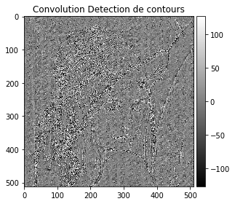

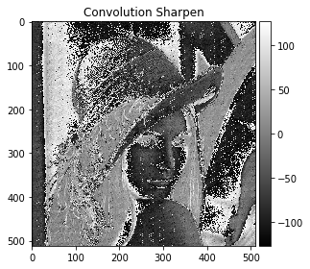

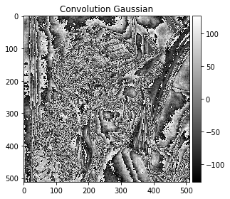

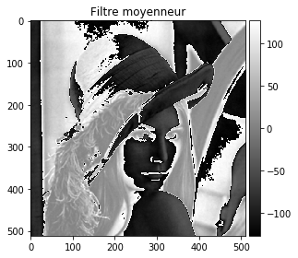

On remarque que le filtre moyenneur va adoucir l’image, en rendant plus lisse la transition entre différentes parties de l’image.

Pour finir on va s’intéresser à la Transformée de Fourrier sur cette image.

On affiche son amplitude puis sa phase :

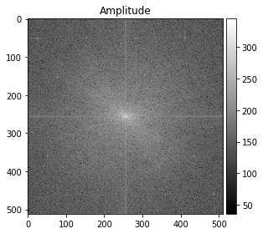

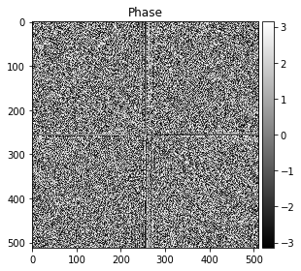

On applique 2 filtres sur l’image : un passe-bas et un passe-haut. L’ordre est de 10, la fréquence d’échantillonnage de 30 Hz et le cutoff de 3.

